Silverlight上传控件介绍和用法

|  |  |
| --- | --- |
| 文件标识： | 上传控件介绍和用法文档 |
| 当前版本： | 1.1 |
| 作 者： | 龙康才 |
| 完成日期： | 2010年12月24日 |
|  |  |

目录

一、实现主要功能： 2

二、控件上传主界面: 2

1、下载 2

2、删除 3

3、上传界面 4

4、上传界面功能： 4

三、上传按件用法： 5

(1)、WCF引用地址： 5

(2)、Dll文件：SMT.FileUpLoad.dll 5

(3)、UI界面如：xaml 5

(4)、Cs代码如： 5

(5)、删除所有文件方法调用 : 7

(6)、服务端配置文件（开发人员可以不用理会）: 7

**a)** **FileConfig.config** 7

**b)** **Web.config** 8

# 一、实现主要功能：

1. 应用服务器只存取文件ID，真正的物理文件独立保存到文件服务器
2. 支持多文件同时上传（有属性控制一次上传数量）
3. 文件列表中的操作按钮通过属性方式，可以显示与隐藏
4. 能及时停止上传，删除列表
5. 根据属性控制单个文件上传大小
6. 支持文件下载链接
7. 支持弹出形式
8. 保存到后台的文件，文件保存方式设计以及文件名唯一性考虑
9. 支持断点续传
10. 支持大文件上传
11. 根据配置或属性控制上传格式
12. 支持文件已上传列表（根据用户，权限进行属性配置）

# 二、控件上传主界面:

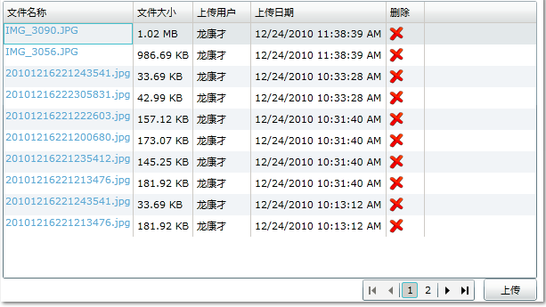

1、下载

当用户点击文件名称时，会下载文件，如是用户没有根权下载，则点击没有反应，如果文件不存在，则会提示，文件不存在的提示

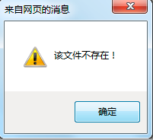

2、删除

如果用户点击删除按钮，则会提示确认删除

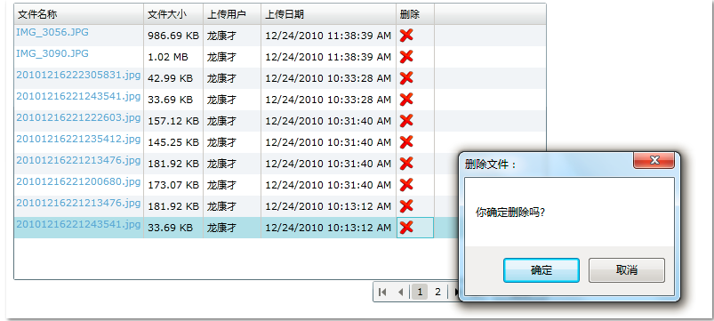

如果删除成功会提示

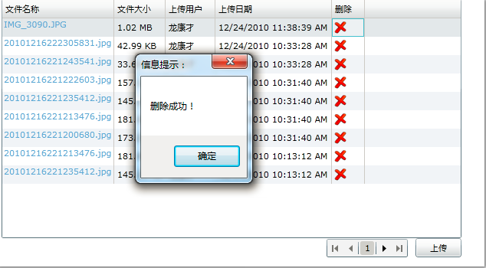

如果服务器文件不存，则会提示如下面界面，但数据库记录仍然会删除

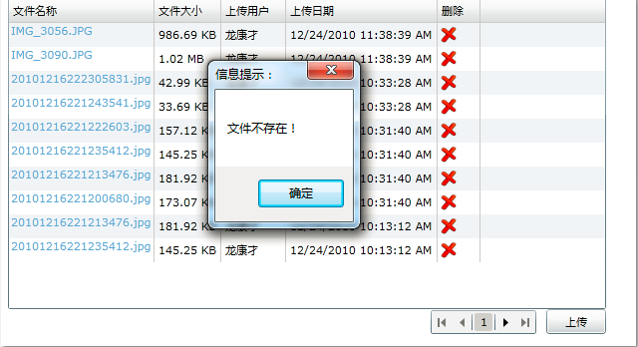

## 3、上传界面

点击上传按钮出现如下界面

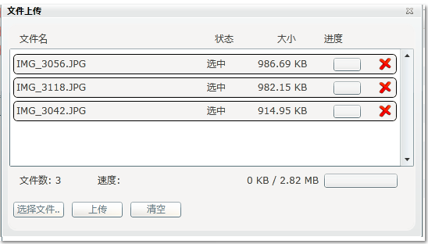

## 4、上传界面功能：

1. 用户选择文件，文件显示在列表中，等待上传，文件是多文件异步上传。
2. 用户在上传的过程中，可以同时取消和删除正在上传的文件。
3. 当用户关闭上传窗口时，会删除正在上传的文件，和删除已经取消上传的文件，如果文件已经上传完了，则不会删除。
4. 用户清空列表时，会删除未上传完成的文件，已经上传完成的文件则不会删除
5. 用户点击删除按钮时，会删除文件，上传完成的文件也会删除

# 三、上传按件用法：

## (1)、WCF引用地址：

http://172.16.1.57/New/Services/FileUploadService/FileUpLoad.svc

## (2)、Dll文件：SMT.FileUpLoad.dll 文件位置: $/SMT.SaaS/SMT.SaaS.CommonDll/Lib/SMTLib1.1V/Lib/SMT/Client/new

## (3)、UI界面如：xaml

**<UserControl x:Class="SMT.LM.FileUpLoad.Test.MainPage"**

**xmlns="http://schemas.microsoft.com/winfx/2006/xaml/presentation"**

**xmlns:x="http://schemas.microsoft.com/winfx/2006/xaml"**

**xmlns:d="http://schemas.microsoft.com/expression/blend/2008"**

**xmlns:mc="http://schemas.openxmlformats.org/markup-compatibility/2006"**

**mc:Ignorable="d"**

**d:DesignHeight="400" d:DesignWidth="630"**

**xmlns:my="clr-namespace:SMT.FileUpLoad;assembly=SMT.FileUpLoad">**

**<Grid x:Name="LayoutRoot" Background="White">**

**<my:SMTFileUpload HorizontalAlignment="Left" Margin="5,5,5,5" Name="sMTFileUpload1" VerticalAlignment="Top" Height="347" />**

**</Grid>**

**</UserControl>**

## (4)、Cs代码如：

在各个项目的utility.cs中添加如下2个函数：

/// <summary>

/// 新上传控件调用

/// </summary>

/// <param name="strModelCode">模块编码，一般为表名</param>

/// <param name="strApplicationID">表单ID</param>

/// <param name="action">动作</param>

/// <param name="control">上传控件</param>

public static void InitFileLoad(string strModelCode, string strApplicationID, FormTypes action, FileUpLoad.FileControl control)

{

InitFileLoad(strModelCode,strApplicationID, action, control, true);

}

/// <summary>

/// 新上传控件调用

/// </summary>

/// <param name="strModelCode">模块编码，一般为表名</param>

/// <param name="strApplicationID">表单ID</param>

/// <param name="action">动作</param>

/// <param name="control">上传控件</param>

/// <param name="AllowDelete">是否允许删除</param>

public static void InitFileLoad(string strModelCode,string strApplicationID,FormTypes action, FileUpLoad.FileControl control, bool AllowDelete)

{

SMT.FileUpLoad.Classes.UserConfig uc = new SMT.FileUpLoad.Classes.UserConfig();

uc.CompanyCode = Common.LoginUserInfo.UserPosts[0].CompanyID;

uc.SystemCode = "OA";

uc.ModelCode = strModelCode;

uc.UserID = Common.LoginUserInfo.EmployeeID;

uc.ApplicationID = strApplicationID;

uc.NotShowThumbailChckBox = true;

if (action == FormTypes.Browse || action == FormTypes.Audit)

{

uc.NotShowUploadButton = true;

uc.NotShowDeleteButton = true;

uc.NotAllowDelete = true;

}

if (!AllowDelete)

{

uc.NotShowDeleteButton = true;

}

uc.Multiselect = true;

uc.Filter = "所有文件 (*.*)|*.*";

//uc.Filter = "图片文件(*.jpg,*.gif,*.bmp)|*.jpg;*.gif;*.bmp";

uc.MaxConcurrentUploads = 5;

uc.MaxSize = "20.MB";

uc.CreateName = Common.LoginUserInfo.EmployeeName;

uc.PageSize = 20;

control.Init(uc);

}

调用的时候只需要在业务模块调用：比如事项审批调用

Utility.InitFileLoad("T_OA_APPROVALINFO", approvalInfo.APPROVALID, operationType, uploadFile);

注意:获取结果的条件是要根据:

CompanyCode、SystemCode、ModelCode、ApplicationID、CreateName、OnlyShowMySelf 进行查询的，他们的值可以为null

// 其他参数： // uc.CompanyCode //公司代号

// uc.CompanyName //公司名字

// uc.SystemCode //系统代号

// uc.ModelCode //模块代号

// uc.ThumbnailUrl //缩略图地址（暂时不用）

// uc.Indexl //排序

// uc.Remark //备注

// uc.CreateTime //创建时间

// uc.CreateName //创建人

// uc.UpdateTime //修改时间

// uc.UpdateName //修改人

// uc.MaxSize //最大上传大小如：（3.GB、4.MB、4.KB）

// uc.MaxConcurrentUploads //最大允许上传（一次最大可上传多少个文件）

// uc.Filter //文件上传过滤

// uc.Multiselect //是否允许选择多个文件

// uc.ApplicationID //业务ID

// uc.NotShowDeleteButton //不显示[删除]按钮

// uc.NotShowUploadButton //不显示[上传]按钮

// uc.NotShowSelectButton //不显示[选择文件]按钮

// uc.NotShowClearButton //不显示[清空]按钮

// uc.NotShowThumbailChckBox //不显示[缩略图]选项

// uc.PageSize //每页显示的记录数

// uc.NotAllowDelete //不允许删除(DataGrid里的删除)

// uc.NotAllowDownload //不允许下载(DataGrid里的下载)

// ss.DeleteFileByApplicationID(uc.CompanyCode, uc.SystemCode, uc.ModelCode, uc.ApplicationID);

}

#endregion

}

}

## (5)、删除所有文件方法调用 :

/// <param name="companycode">公司代号</param>

/// <param name="systemcode">系统代号</param>

/// <param name="modelcode">模块代号</param>

/// <param name="applicationid">业务ID</param>

fc.DeleteFileByApplicationID(string companycode, string systemcode, string modelcode, string applicationid)

fc.DeleteFileByApplicationID(string applicationid)

fc.DeleteFileByModelCode(string companycode, string systemcode, string modelcode)

fc.DeleteFileBySystemCode(string companycode, string systemcode)

fc.DeleteFileByCompanycode(string companycode)

## (6)、服务端配置文件（开发人员可以不用理会）:

1. **FileConfig.config**

<?xml version="1.0" encoding="utf-8" ?>

<root>

<item companycode="SMT" savepath="C:\文件上传\{0}\{1}\{2}" companyname="神州通在线有限公司" fileurl="暂时没用" thumbnailurl="暂时没用" maxnumber="2" maxsize="2.MB" uploadspeed="52428800"/>

<item companycode="USA" savepath="\\172.30.40.229\temp\{0}\{1}\{2}" companyname="神州通在线有限公司" fileurl="暂时没用" thumbnailurl="暂时没用" maxnumber="2" maxsize="2.MB" uploadspeed="52428800"/>

</root>

每一个item代表一间公司的的配置信息

1. **Web.config**

<add key="DownLoadUrl" value="http://localhost:2488/Download.ashx"/> 文下载地址